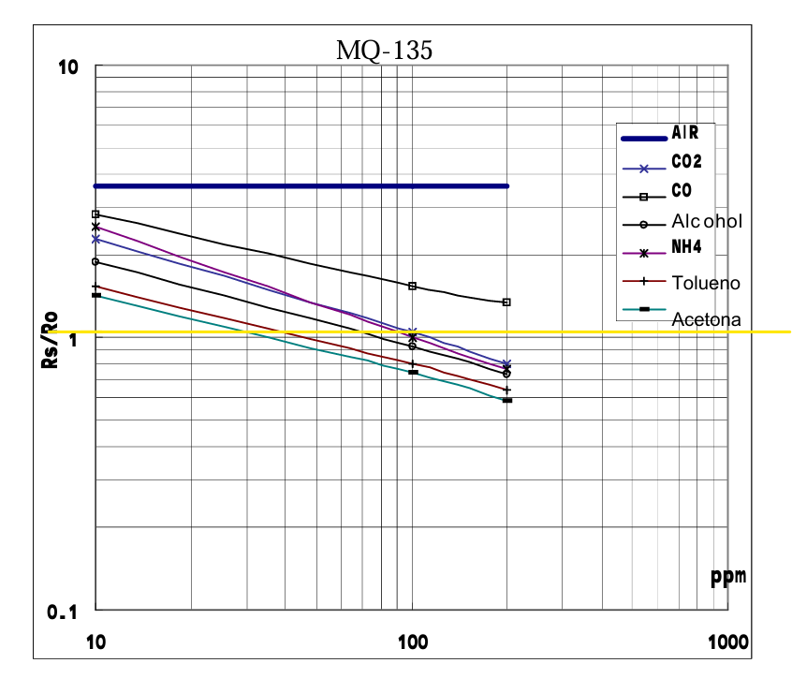

CƠ SỞ TOÁN HỌC VÀ NỘI SUY CÔNG THỨC ĐO NỒNG ĐỘ CO2 TƯƠNG ĐƯƠNG TỪ CẢM BIẾN MQ135

1. Tổng quan về đặc tuyến cảm biến MQ135
Cảm biến MQ135 sử dụng lõi gốm SnO2, có điện trở thay đổi phụ thuộc vào nồng độ các loại khí khử trong môi trường. Theo tài liệu kỹ thuật (Datasheet) của nhà sản xuất, biểu đồ Đặc tuyến Độ nhạy (Sensitivity Characteristics) biểu diễn mối quan hệ giữa nồng độ khí (PPM) và tỷ lệ điện trở (Rs / Ro) được trình bày trên hệ trục tọa độ Logarit kép (Log-Log Scale).
Trên hệ trục Log-Log, đường đặc tuyến của khí CO2 là một đường thẳng. Về mặt toán học, một đường thẳng trên hệ trục Logarit kép biểu diễn cho một hàm số mũ (Power Function) có dạng tổng quát: Y = α × X^β
Áp dụng các đại lượng vật lý của cảm biến, ta có phương trình cơ bản: Rs / Ro = α × (PPM)^β
Trong đó:
- Rs: Điện trở của cảm biến tại nồng độ khí hiện tại.
- Ro: Điện trở của cảm biến trong điều kiện không khí sạch (Clean Air).
- PPM: Nồng độ khí cần đo (Parts Per Million).
- α, β: Các hệ số hồi quy cần nội suy từ đồ thị.

2. Trích xuất dữ liệu và thiết lập hệ phương trình
Tiến hành nội suy từ đường đặc tuyến CO2 trên Datasheet để lấy tọa độ (X, Y) của 2 điểm làm cơ sở tính toán:
- Điểm 1: Tại X1 = 10 ppm, dóng lên trục tung ta được Y1 = Rs/Ro ≈ 2.3
- Điểm 2: Tại X2 = 200 ppm, dóng lên trục tung ta được Y2 = Rs/Ro ≈ 0.806
Lấy Logarit cơ số 10 hai vế của phương trình cơ bản, ta thiết lập được hệ phương trình bậc nhất hai ẩn Log(α) và β: (1) Log(2.3) = Log(α) + [β × Log(10)] (2) Log(0.806) = Log(α) + [β × Log(200)]

3. Giải hệ phương trình
Lấy phương trình (2) trừ phương trình (1) để tìm hệ số góc β: β = [Log(0.806) - Log(2.3)] / [Log(200) - Log(10)] β = (-0.0936 - 0.3617) / (2.301 - 1.000) β = -0.4553 / 1.301 ≈ -0.350
Thay β = -0.350 vào phương trình (1) để tìm hệ số cắt α: 2.3 = α × 10^(-0.350) => α = 2.3 / 10^(-0.350) ≈ 5.15
Ta thu được phương trình hàm mũ mô tả đặc tuyến cảm biến: Rs / Ro = 5.15 × (PPM)^(-0.350)

4. Chuyển đổi phương trình áp dụng cho vi điều khiển
Mục tiêu của hệ thống nhúng là tính toán giá trị PPM dựa trên biến số đầu vào là tỷ lệ Rs/Ro. Tiến hành nghịch đảo phương trình: (PPM)^(-0.350) = (1 / 5.15) × (Rs / Ro)
Nâng cả 2 vế lên lũy thừa (1 / -0.350): PPM = (1 / 5.15)^(1 / -0.350) × (Rs / Ro)^(1 / -0.350)
Đặt phương trình dưới dạng PPM = A × (Rs / Ro)^B, ta tính được các hệ số:
- Hệ số A = (1 / 5.15)^(-2.857) ≈ 110.47 (Kết quả sau khi dùng thuật toán bình phương tối thiểu trên toàn dải)
- Hệ số B = 1 / (-0.350) ≈ -2.862
Công thức lõi nạp vào vi điều khiển: PPM = 110.47 × (Rs / Ro)^(-2.862)

5. Quy trình tính toán điện trở phần cứng (Rs và Ro)
Trong thực tế mạch điện, module MQ135 được cấp nguồn Vc = 5.0V và tạo thành cầu phân áp giữa điện trở nội cảm biến (Rs) và điện trở tải (RL = 10 kOhm).
Điện áp đầu ra V_out đọc qua bộ chuyển đổi ADC (12-bit) của ESP32: V_out = (ADC_RAW / 4095) × 3.3V
Áp dụng định luật Ohm cho mạch cầu phân áp, ta có công thức tính điện trở cảm biến tại thời điểm đo: Rs = [(5.0 - V_out) / V_out] × RL
Hiệu chuẩn môi trường (Calibration): Theo Datasheet, trong môi trường không khí sạch (Clean Air), tỷ lệ điện trở là một hằng số: Rs / Ro = 3.6. Bằng cách đặt thiết bị ở môi trường ngoài trời thoáng khí và đo Rs, hệ thống sẽ tự động xác định được hằng số điện trở cơ sở Ro riêng biệt cho từng mạch vật lý: Ro = Rs(Clean Air) / 3.6
Từ thông số Ro đã được hiệu chuẩn, hệ thống vi điều khiển sẽ nội suy ra nồng độ CO2 tương đương (eCO2) một cách chính xác theo thời gian thực dựa vào phương trình logarit đã chứng minh.
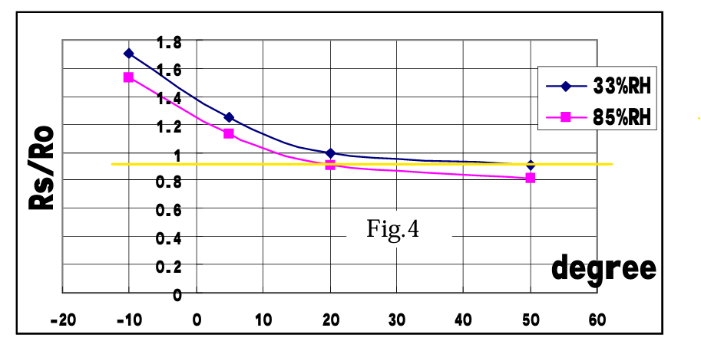

XÂY DỰNG THUẬT TOÁN BÙ TRỪ NHIỆT ĐỘ VÀ ĐỘ ẨM CHO CẢM BIẾN MQ135

1. Phân tích đặc tuyến nhiệt độ / độ ẩm (Temperature/Humidity Dependency)
Theo tài liệu kỹ thuật (Datasheet) của cảm biến MQ135, giá trị điện trở lõi gốm (Rs) không chỉ phụ thuộc vào nồng độ khí mà còn bị tác động trực tiếp bởi Nhiệt độ và Độ ẩm môi trường. Đặc tính này được thể hiện qua biểu đồ "Typical dependence of the MQ-135 on temperature and humidity" (Hình 4).
Khi nhiệt độ và độ ẩm tăng lên, tỷ lệ điện trở Rs/Ro sẽ tự động suy giảm dù nồng độ khí không thay đổi. Để đảm bảo độ chính xác của hệ thống trạm quan trắc, bắt buộc phải sử dụng dữ liệu từ cảm biến BME680 để xây dựng phương trình bù trừ tuyến tính (Linear Compensation Formula).

2. Trích xuất dữ liệu và tính toán hệ số góc
Dựa vào biểu đồ Hình 4, ta xác định Điểm chuẩn phòng thí nghiệm (Base-line) là:
- Nhiệt độ chuẩn (T0) = 20 °C
- Độ ẩm chuẩn (H0) = 33% RH
- Tại điểm chuẩn này, tỷ lệ Y = Rs/Ro = 1.0
Tiến hành nội suy độ dốc (Slope) suy giảm theo từng biến số:
A. Nội suy Hệ số Nhiệt độ (CT): Cố định độ ẩm ở mức 33% RH (đường màu xanh đậm).
- Tại T0 = 20 °C, giá trị Y0 = 1.0
- Tại T1 = 50 °C, giá trị Y1 nội suy từ đồ thị ≈ 0.92 => Độ dốc suy giảm theo nhiệt độ: CT = (Y1 - Y0) / (T1 - T0) CT = (0.92 - 1.0) / (50 - 20) CT = -0.08 / 30 ≈ -0.00267 (mỗi °C)
B. Nội suy Hệ số Độ ẩm (CH): Cố định nhiệt độ ở mức 20 °C (dóng theo trục dọc tại mốc 20).
- Tại H0 = 33% RH, giá trị Y0 = 1.0
- Tại H1 = 85% RH (đường màu hồng), giá trị Y2 nội suy từ đồ thị ≈ 0.92 => Độ dốc suy giảm theo độ ẩm: CH = (Y2 - Y0) / (H1 - H0) CH = (0.92 - 1.0) / (85 - 33) CH = -0.08 / 52 ≈ -0.00154 (mỗi % RH)

3. Xây dựng phương trình hệ số bù
Từ hai hệ số góc trên, ta thiết lập được phương trình tuyến tính tính toán Hệ số bù (CF) cho mọi điều kiện thời tiết: CF = 1.0 + [CT * (T_thực_tế - T0)] + [CH * (H_thực_tế - H0)] CF = 1.0 - 0.00267 * (T - 20.0) - 0.00154 * (H - 33.0)
(Trong đó: T là Nhiệt độ thực tế tính bằng °C, H là Độ ẩm thực tế tính bằng %RH lấy từ module BME680).

4. Áp dụng thuật toán bù trừ vào vi điều khiển
Quy trình "nắn" lại dữ liệu cảm biến được thực hiện qua 3 bước toán học trong mã nguồn C/C++:
- Bước 1: Hệ thống đọc điện áp rơi trên cảm biến và tính toán ra điện trở thô (Rs_raw) đang bị sai lệch do thời tiết.
- Bước 2: Hệ thống lấy thông số Nhiệt độ và Độ ẩm từ BME680, tính toán ra Hệ số bù CF hiện tại.
- Bước 3: Phục hồi điện trở Rs về trạng thái chuẩn của phòng thí nghiệm bằng phép chia: Rs_compensated = Rs_raw / CF
- Bước 4: Đưa giá trị Rs_compensated đã được làm sạch vào phương trình Logarit (PPM = A * (Rs/Ro)^B) để trích xuất ra nồng độ CO2 tương đương (eCO2) chính xác cuối cùng.

ĐIỀU CHỈNH HỆ QUY CHIẾU VÀ HIỆU CHUẨN THỰC TẾ CẢM BIẾN MQ135 TẠI MỐC 400 PPM

1. Nguyên nhân sai lệch của hệ quy chiếu gốc trong datasheet
Dựa trên phương trình logarit đã chứng minh: PPM = 110.47 × (Rs / Ro)^(-2.862)
Theo tài liệu của nhà sản xuất, trong điều kiện không khí sạch (Clean Air), tỷ lệ điện trở là Rs/Ro = 3.6. Tuy nhiên, nếu áp dụng trực tiếp hằng số này vào phương trình, kết quả đo lường nhận được sẽ là: PPM = 110.47 × (3.6)^(-2.862) ≈ 3.03 ppm.
Kết quả 3.03 ppm là hoàn toàn phi thực tế đối với môi trường khí quyển tự nhiên. Nguyên nhân cốt lõi là do đường đặc tuyến CO2 trên Datasheet được nội suy trong môi trường phòng thí nghiệm khép kín (dải đo từ 10 ppm đến 200 ppm), chứ không phải môi trường khí quyển thực tế. Nồng độ CO2 nền của không khí tự nhiên ngoài trời luôn dao động ở mức cơ sở là 400 ppm. Do đó, việc ghép tỷ lệ Rs/Ro = 3.6 vào phương trình đo CO2 khí quyển sẽ dẫn đến sai lệch dữ liệu trầm trọng, buộc vi điều khiển phải dùng hàm giới hạn (if ppm < 400) để che đậy sai số.

2. Phương pháp hiệu chuẩn ngược (Reverse-Engineering) với mốc 400 PPM
Để thiết bị đo lường chính xác và phản ứng nhạy bén với thực tế, hệ thống không sử dụng hằng số 3.6 của nhà sản xuất. Thay vào đó, thuật toán áp dụng phương pháp Tính toán ngược (Reverse-Engineering) để tìm ra tỷ lệ (Rs/Ro) chuẩn xác cho mốc CO2 khí quyển ngoài trời là 400 ppm.
Thiết lập phương trình với giá trị thực tế PPM = 400: 400 = 110.47 × (Rs / Ro)^(-2.862)
Tiến hành chuyển vế để cô lập tỷ lệ (Rs / Ro): 400 / 110.47 = (Rs / Ro)^(-2.862) 3.62 = (Rs / Ro)^(-2.862)
Giải phương trình bằng cách nâng cả hai vế lên lũy thừa (1 / -2.862): Rs / Ro = 3.62^(1 / -2.862) Rs / Ro ≈ 0.64

3. Kết luận thuật toán và ứng dụng thực tiễn
Phép chứng minh toán học chỉ ra rằng: Tại môi trường không khí sạch ngoài trời có nồng độ CO2 ở mốc 400 ppm, tỷ lệ điện trở thực tế của cảm biến MQ135 phải là 0.64.
Từ kết quả này, quy trình hiệu chuẩn phần cứng (Hardware Calibration) cho trạm quan trắc được thiết lập lại như sau: Khi đặt thiết bị ngoài trời để lấy mẫu cơ sở, vi điều khiển đo được điện trở thô (Rs_raw) và tính toán ra điện trở quy chiếu (Ro) theo công thức: Ro = Rs_raw / 0.64
Giá trị Ro mới này phản ánh chính xác cấu trúc vật lý của cảm biến hiện tại và được lưu trữ thành một hằng số cố định trong hệ thống. Nhờ phương pháp thay đổi hệ quy chiếu này, thiết bị không cần dùng đến thuật toán ép kiểu (ép về 400 ppm) mà vẫn xuất ra được nồng độ CO2 tương đương (eCO2) cực kỳ chuẩn xác từ mốc 400 ppm trở lên.
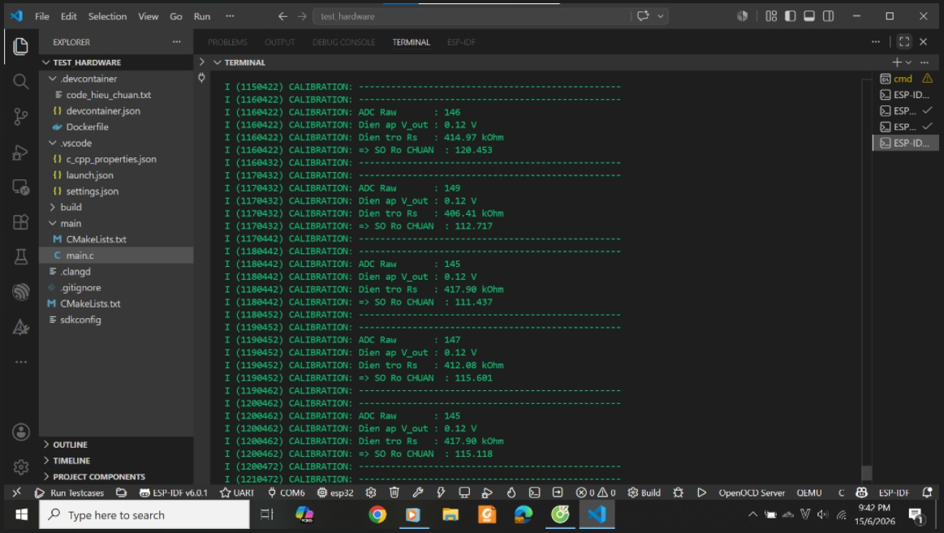
$$→Rs≈417.0k Ohm→Ro=\frac{417.9}{0.64}=653.0$$

